**江苏省仪征中学2022-2023学年度第一学期高三政治学科作业**

**必修1 《中国特色社会主义》**

1. **只有坚持和发展中国特色社会主义才能实现中华民族伟大复兴**

**第一框 中国特色社会主义进入新时代**

研制人：马楠 审核人：曹淑莹

班级： 姓名： 学号： 时间： 作业时长：25分钟

|  |  |  |  |  |  |  |  |  |  |
| --- | --- | --- | --- | --- | --- | --- | --- | --- | --- |
| **题号** | **1** | **2** | **3** | **4** | **5** | **6** | **7** | **8** | **9** |
| **答案** |  |  |  |  |  |  |  |  |  |
| **题号** | **10** | **11** | **12** | **13** | **14** | **15** | **16** | **17** | **18** |
| **答案** |  |  |  |  |  |  |  |  |  |

1．2021年，我国经济总量超过1143670亿元，占全球GDP的比重继续提高，居世界第二。人均国内生产总值1.25万美元，初步测算，已超过世界人均GDP水平。我国全部工业和制造业增加值已连续十多年居世界首位。货物贸易、外汇储备居世界第位，服务贸易、对外投资、国内消费市场规模居世界第二位。这意味着我国（     ）

①综合国力、社会生产力、人民生活水平进一步提升

②与发达国家相比差距缩小，发展更加平衡和更加充分

③处于并将长期处于社会主义初级阶段的基本国情已经改变

④科学社会主义在二十一世纪的中国焕发出强大的生机活力

A．①② B．②③ C．①④ D．③④

2．在2022北京冬奥会这场精彩绝伦的冰雪盛宴上，从一枚小小的奖章到供奥运选手休息使用的“智能床”，再到一座座“美貌与智慧并存”的奥运场馆，无处不在的中国制造惊艳着世界，也展现着新时代中国制造的新风采。从中国制造的蜕变中，我们看到了新时代的中国（     ）

①开创了发展中国家走向现代化的路径

②为实现民族复兴提供了更为坚实的物质基础

③迎来了从富起来到强起来的伟大飞跃

④在世界上高高举起了社会主义伟大旗帜

A．①② B．①④ C．②③ D．③④

3．西方构建的现代化道路实质是以资本逻辑来引导社会发展，甚至干涉他国发展并从中获利。资本主义现代化的危机不仅是物质技术层面还包括法律制度、选举政治的危机。而与此不同，中国共产党以马克思主义为行动指南，在百年奋斗中领导中国人民成功走出中国式现代化道路，创造了人类文明新形态。这说明（     ）

①中国共产党在世界形势变化的历史进程中始终引领时代潮流

②中国式现代化道路为人类社会提供了现代化发展的一般经验

③中国特色社会主义的实践证明科学社会上义具有强大生命力

④资本主义基本矛盾以及在阶级关系上的对立使危机难以治愈

A．①② B．①③ C．②④ D．③④

4．当前全球新冠肺炎疫情形势依然严峻，德尔塔、奥密克戎等变异毒株的轮番来袭，让多项国际大型体育赛事无法正常举行。2月4日晚，北京2022年冬奥会开幕式在国家体育场“鸟巢”如期举行，相信本届冬奥会必将成为一次安全、精彩、团结的盛会。北京冬奥会的成功举办（     ）

①展示了中国作为世界强国的良好形象

②表明中国不断为世界发展作出更大贡献

③是中国特色社会主义进入新时代的见证

④得益于我国国家制度和治理体系的优越性

A．①③ B．①④ C．②③ D．②④

5．2021年10月27日，国务院发表了《中国应对气候变化的政策与行动》白皮书，全面分享了中国应对气候变化的实践经验，其中包括树立命运共同体意识，积极推动共建公平合理、合作共赢的全球气候治理体系，谋求人与自然和谐共生之道等，为应对全球气候变化贡献中国智慧，得到越来越多的国家和国际组织的认可。由此可知，进入新时代的中国（     ）

①拓展了发展中国家走向现代化的途径

②逐渐成为全球气候治理的建设者和领导者

③践行全球气候治理的大国责任

④为全球气候治理提供了中国智慧和中国力量

A．①② B．①④ C．②③ D．③④

6．在中国共产党成立后的100年中，世界风云变幻，中国更是发生了翻天覆地的变化，实现了从“小小红船”到“巍巍巨轮”的巨大变化。某校开展研究性学习，下面是同学们搜集的材料。由此可知，他们研究的主题是（     ）

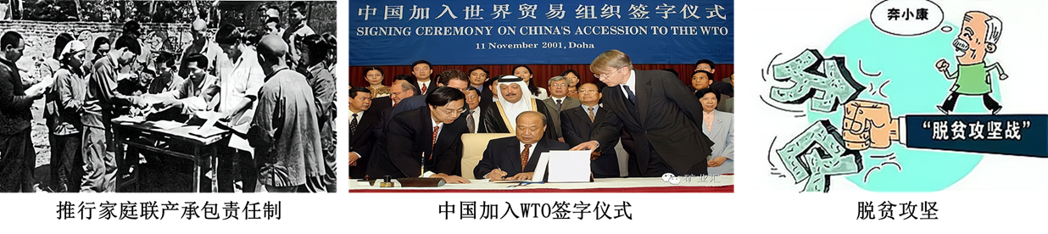

A．社会主义制度在中国的确立 B．我国社会主要矛盾的变化与影响

C．社会主义中国的立国之本 D．中国特色社会主义的探索与发展

7．党的十八大以来，在习近平新时代中国特色社会主义思想指引下，我国组织实施了人类历史上规模最大、力度最强、惠及人口最多的脱贫攻坚战。25.5万个驻村工作队、300多万名第一书记和驻村干部，同近200万名乡镇干部和数百万村干部一道持续奋战在脱贫一线，完成了消除绝对贫困的艰巨任务。消除绝对贫困（     ）

①从根本上说是广大党员干部不懈努力的结果

②解决了我国现阶段发展不平衡不充分的社会矛盾

③必须贯彻落实习近平中国特色社会主义思想

④是坚持和发展中国特色社会主义的内在要求

A．①③ B．①④ C．②③ D．③④

8．福州都市圈作为我国第二个国家级都市圈，以福州市为中心，包括了周边的莆田市、平潭综合实验区，以及宁德市、南平市的部分地区，以共建共治共享的方式全方位推进高质量发展。福州都市圈的建设将(     )

①拉开福州这一沿海港口城市开放的序幕

②推动中心城市与周边地区资源优势互补

③以封闭的内循环体系保障人民美好生活

④丰富新时代中国特色社会主义的实践特色

A．①② B．①③ C．②④ D．③④

9．习总书记在“不忘初心、牢记使命”主题教育总结大会上指出:“当前，新一轮科技革命和产业变革加速演进，新冠肺炎疫情还在全球肆虐，国内经济社会发展面临一些问题也亟待解决”。为此，我们需要一以贯之（     ）

A．建设社会主义现代化强国

B．保持我国经济社会高速发展

C．坚持和发展中国特色社会主义

D．坚持党的基本路线这个生命线

某班开展“学党史、强信念——喜迎建党100周年”主题班会教育活动。回答下列小题。

10．在“百年沧桑巨变”环节，小峰同学搜集了一组图片，说明中国共产党诞生以来，团结带领全国各族人民为争取民族独立、人民解放和实现国家富强、人民幸福而不懈奋斗的光辉历程。

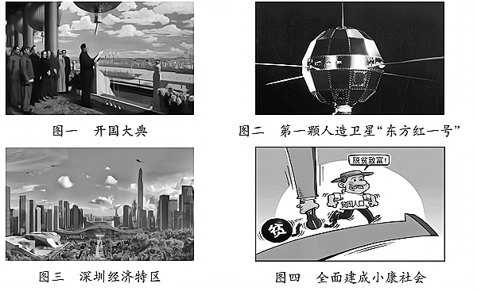

小峰同学对图片的解说正确的是（     ）

①图一反映中国实现了从几千年封建专制政治向人民民主的伟大飞跃

②图二说明改革开放以来，我国建立起独立的比较完整的工业体系和国民经济体系

③图三表明经过改革开放，中华民族实现了从站起来到富起来的伟大飞跃

④图四反映我们实现了第一个百年奋斗目标，历史性地解决了绝对贫困问题

A．①②③ B．①②④ C．①③④ D．②③④

11．在“与英雄对话”环节，小马同学选用了李大钊的演讲：“中国只有走社会主义道路，才能够实现中华民族之振兴，而且我坚信，一百年后的中国，他必会证明我今天的观点，社会主义绝不会辜负中国”。小马同学可用哪些事实证明李大钊预言的正确性（     ）

①科学社会主义在21世纪的中国焕发出了强大的生机与活力

②独立、富强、民主的社会主义国家已经巍然屹立在世界东方

③中国正在日益走近世界舞台中央，不断为人类作出更大贡献

④中华民族迎来了伟大复兴的光明前景，我国迅速赶超发达国家

A．①②③ B．①②④ C．①③④ D．②③④

12．在“坚定理想、信念”环节，小丽同学引用了习近平总书记在庆祝中国共产党成立100周年大会上的重要讲话，“中国共产党为什么能，中国特色社会主义为什么好，归根到底是因为马克思主义行”。小丽同学论证“马克思主义行”可选用的观点有（     ）

①马克思主义是科学的理论，创造性地揭示了人类社会发展规律

②马克思主义是人民的理论，第一次创立了人民实现自身解放的思想体系

③马克思主义是实践的理论，指引着人民改造世界的行动

④马克思主义是开放的理论，为解决中国的所有问题提供了现成答案

A．①②③ B．①②④ C．①③④ D．②③④

13．在北京冬奥会，我国运用最先进的技术，建设了最先进的比赛场馆、赛道，举办了令人震撼的开闭幕式，提供了最成功的交通、住宿等生活服务，首次提供了8K超高清电视5C全球转播……这一系列成功（     ）

①表明党带领人民推动中国特色社会主义进入新时代

②与改革开放极大地解放和发展了社会生产力密切相关

③意味着中国特色社会主义会得到世界各国普遍接受

④鲜活体现了中华民族正在向着强起来的伟大目标飞跃

A．①② B．③④ C．①③ D．②④

14．阅读材料，完成下列要求。

为庆祝中国共产党百年华诞，某校高一学生围绕“中国共产党为什么能？”为主题开展研究性活动并进行主题汇报。下面是某小组根据搜集的资料撰写的演讲稿，请你围绕主题将内容补充完整。

中国共产党为什么“能”

中国共产党之所以“能”是因为，百年来，中国共产党始终坚持“为中国人民谋幸福、为中华民族谋复兴”的初心使命；始终坚持一切工作从人民群众的立场出发，发展为了人民、发展依靠人民、发展成果由人民共享。

时代是出卷人，党是答卷人，人民是阅卷人。中国共产党的百年奋斗史，就是一部坚守初心使命的历史。___________。

历史已经并将继续证明，中国共产党只有得到人民的拥护和支持，才能一往无前，战无不胜。在新的赶考之路上，中国共产党要始终同人民群众想在一起，干在一起。

阅读材料，围绕主题，补充上述演讲稿。要求：围绕主题，观点明确：论证充分，逻辑清晰；学科术语使用准确、规范，言简意赅；字数不少于150字。

**★（选做题）**15. 小熙的父亲在某英语培训机构缴纳了5000元培训费，根据协议，上课方式为线下授课。后因为疫情原因培训机构单方面变更合同，履行方式为线上授课，小熙要求解除合同并退回未上的课时培训费。但培训机构却认为，发生疫情属于不可抗力，不构成违约，并且提出，合同条款明确规定“本合同所有条款最终解释权归甲方（培训机构）所有”，所以不同意解除合同及退费。在上述案例中（ ）

A. 小熙的父亲可以直接向仲裁委员会提请仲裁

B. 培训机构可以及时与家长沟通，协议变更合同内容或履行方式

C. 发生疫情是不可抗力，属于法定免责事由，应当免除培训学校的违约责任

D. 小熙的父亲无权要求解除合同并申请退费

**★（选做题）**16. 甲公司根据乙公司的电脑促销广告信息，与乙公司签订了购买100台电脑、共计22万元的合同，并预交7万元定金，双方约定违约金6万元。后来乙公司因故没有按时交货，给甲公司造成了经济损失5万元。以下分析合理的是（ ）

①乙公司违背了全面履行原则，需要承担违约责任

②乙公司电脑促销广告属于要约邀请，具有法律约束

③甲公司有权要回定金，并要求乙公司支付违约金6万元

④乙公司应退还定金并支付违约金和赔偿经济损失11万元

A. ①② B. ②④ C. ①③ D. ③④

**★（选做题）**17. 据报道，陈薇院士及其团队正在研发可雾化吸入的新型新冠疫苗。这种新型疫苗，可通过雾化吸入的方式进入呼吸道和肺部，从而激发黏膜免疫。相较于肌肉注射的新冠疫苗，这种新型疫苗的接种方式是无痛的，且拥有更高的可及性。这说明（ ）

①对新冠疫苗的认识是一个从感性具体上升到思维具体的过程

②科研人员研发新冠疫苗是一个连续性和间断性相结合的过程

③雾化吸入疫苗是对以往新冠疫苗的辩证否定和创新发展

④陈薇团队具有不满足于现状、自觉站得更高的超前意识

A. ①② B. ①③ C. ②④ D. ③④

**★（选做题）**18. “先分后混”是垃圾分类的最大痛点。居民分得很仔细，环卫人员运走时又混在一起，群众垃圾分类的积极性自然就没了。某市针对这一“痛点”，提出了“先找出路、再行分类”的思路，紧紧抓住末端生活垃圾处置设施建设，形成了以完善末端处理体系先行、倒推中端分类运输与源头分类投放的新模式。这表明（ ）

①正向思维与逆向思维是相辅相成、相得益彰的，正逆互补，携手共进

②只有坚持正逆互补，才能发现事物的新功能新作用，产生创新性成果

③思维的正逆互补是从不同的方向认识事物，获得新认识，形成新模式

④逆向思维避免思维的僵化和极端化，总体来说比正向思维的效果好

A. ①② B. ①③ C. ②③ D. ③④

**备用练习**

|  |  |  |  |  |  |  |
| --- | --- | --- | --- | --- | --- | --- |
| **题号** | **1** | **2** | **3** | **4** | **5** | **6** |
| **答案** |  |  |  |  |  |  |

1．从1.8%到15%，这是改革开放40年来中国经济总量占世界份额的攀升幅度；近年来，中国对世界经济增长的贡献率超过30%，超过美欧日三者总和；从97.5%到3.1%，这是40年来中国农村贫困发生率的下降幅度，对全球减贫贡献率超过70%；成功由低收入国家行列跨入中等偏上收入国家行列……一升一降间，是一个泱泱大国短短40年从站起来、富起来再到强起来的东方奇迹。这充分说明改革开放是（   ）

①党在社会主义初级阶段的基本路线

②我们大踏步地赶上时代的重要法宝

③中国特色社会主义迈入新时代的标志

④实现中华民族伟大复兴的关键一招

A．①③ B．①④ C．②③ D．②④

导演小恒准备拍摄一部以老沈家的变化反映改革开放史的微电影，根据材料信息，回答下列小题。

2．在他构思的关于改革开放初期的镜头中，合理的是（     ）

①背景：党的十一届三中全会决定开始建立社会主义市场经济体制

②内景：老沈坐在收音机旁，听到了设立中国（上海）自由贸易区的消息

③外景：不少村里的青年人穿着喇叭裤，梳着大背头，从深圳回家过新年

④特写：家庭联产承包春风吹到了大山里，老沈家承包了6亩地

A．①② B．①④ C．②③ D．③④

3．微电影中有一个镜头：珍藏在湖北省档案馆中老沈家的部分家庭账本，1981年家庭收入461元，1995年家里首次收入过万，2020年老沈和爱人两人毛收入就达到了105999元。这一变化说明改革开放（     ）

①解放和发展了社会生产力

②极大地改善了中国人民的生活

③是实现中华民族伟大复兴的关键

④使中华民族实现了从富起来到强起来的飞跃

A．①② B．①④ C．②③ D．③④

4．下图《人民画报》刊登的老照片所代表的意义在于（     ）

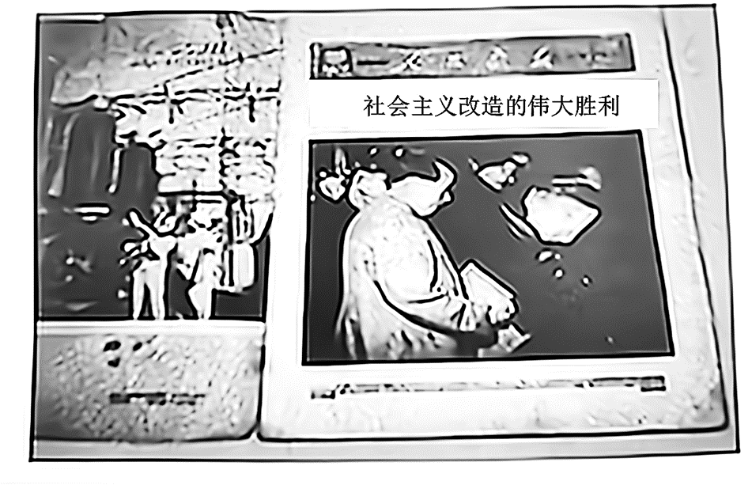

A．民主政治建设方面取得新成就

B．社会主义基本制度在我国确立

C．生产资料私有制在我国已经完全被消灭

D．满足人民的美好生活需要成为社会的主要矛盾

5．中国加入世贸组织20年，经济总量增长了8倍，成长为世界第二大经济体，人均GDP突破1万美元；贸易总额上涨近10倍，成为全球第一大出口国和第二大进口国。这些成就的取得表明(     )

A．中国经济一直保持高速度增长

B．中国已经站到了世界舞台中央

C．开放是国家繁荣发展的必由之路

D．我国深化改革迈出了关键的步伐

6．小时候，我放学回家基本上不问爸妈“今天家里吃什么”，因为那时候只能“有啥吃啥”；现在，我女儿上学前总是问我“今天我要吃什么”，因为现在已经可以“吃啥有啥”。这一切得益于40多年前我国实行了改变国家面貌的“关键一招”，它（     ）

A．是中国历史上最深刻最伟大的变革

B．从根本上改变了中国社会发展方向

C．是我党和人民赶上时代的重要法宝

D．是我国社会经济发展新的历史方位

7．2021年是中国共产党建党100周年，百年奋斗、百年积累、百年风华写就一部厚重的党史书。

【图说党史】某校开展党史学习教育活动，请你按要求完成下列学习任务。

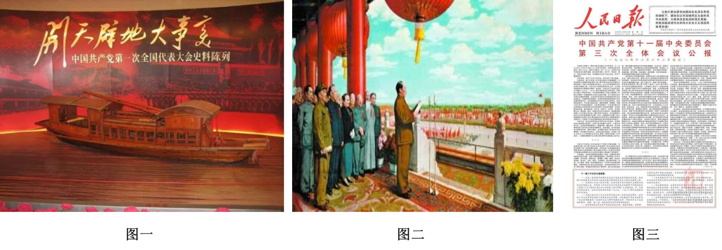

(1)一张图片展现一段党的历史，请你为上述图片配上相应的主题。

图1( ) 图2( ) 图3( )

【见证奇迹】中国共产党从无到有，由弱到强，从一个胜利走向另一个胜利，带领中国人民取得了一个个世界奇迹。

|  |  |  |
| --- | --- | --- |
| 社会主义制度确立后，我国建立起独立的比较完整的工业体系和国民经济体系；初步满足了占世界1/4人口的基本生活需求；建筑、交通、运输等基础设施建设获得较快发展；科技发展取得重要突破，成为世界上有重要影响力的大国。 | 1978年以来，我国国内生产总值由3679亿元增长到2020年的101.59万亿元，中国经济增速远高于同期世界经济增速。多年来中国对世界经济增长贡献率超过30%。现在是世界第二大经济体、制造业第一大国、货物贸易第一大国、商品消费第二大国。 | 2020年底，我国如期实现脱贫攻坚目标，使占世界人口近五分之一的中国全面消除绝对贫困，提前10年实现《联合国2030年可持续发展议程》减贫目标，不仅是中华民族发展史上具有里程碑意义的大事件，也是人类减贫史乃至人类发展史上的大事件，为全球减贫事业发展和人类发展进步作出了重大贡献。 |

(2)结合材料，运用所学知识，阐述中国共产党带领中国人民取得一个个世界奇迹说明了什么？